VPN电脑端使用说明
- 打开信息化管理办公室主页，点击网络服务板块中的VPN链接或在浏览器地址栏中输入https://vpn.yrcti.edu.cn进入VPN登录页面
- 在弹出的界面中选择对应系统版本的安装包进行下载并安装

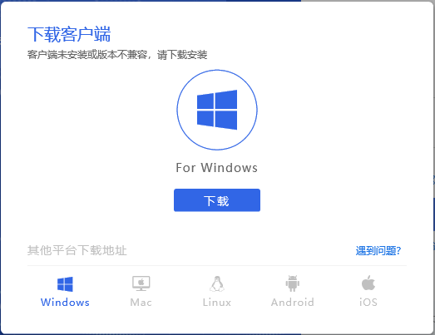

- 客户端安装完成后双击桌面上得VPN图标EasyConnect打开客户端

- 在服务器地址栏中输入VPN地址https://vpn.yrcti.edu.cn
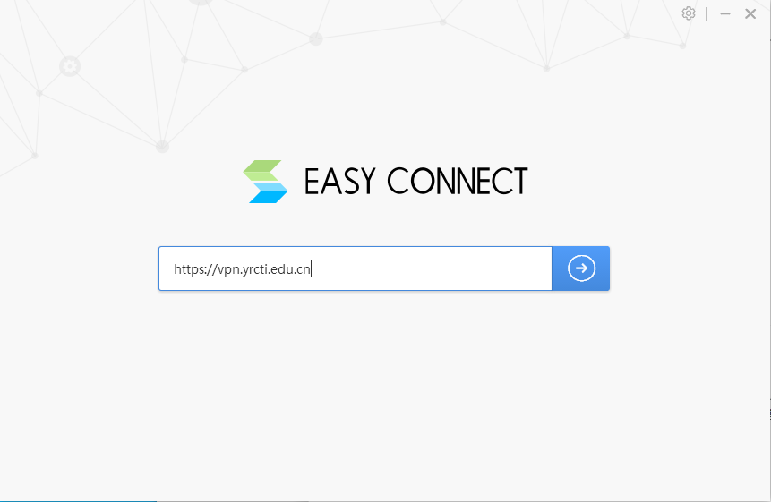
- 在登录框中填写个人的账号密码后点击登录即可使用VPN
注：账号为教师教工号，密码可咨询信息化管理办公室负责老师

- 使用完毕后右键单击桌面右下角vpn图标并单击退出即可
